Inhalt

1. Einleitung 2

2. Die Farben 2

3. Das Layout 2

Kopfbereich 2

Unterteilung 2

Textliche und farbliche Codierung 2

Textzusatz 2

Logos und Zeichen 2

Proportionen und Raster 2

Gliederung und Auszeichnung 2

Platzierung und Positionierung 2

Weitere Elemente 2

4. Barrierefreiheit 2

5. Beispielseiten 2

# Einleitung

# Die Farben

Im Folgenden werden beispielhafte Farben definiert:

|  |  |
| --- | --- |
| Überschrift 1 |  |
| Überschrift 2 | #330033 |
| Überschrift 3 | #000033 |
| Überschrift 4 |  |
| Überschrift 5 |  |

# Das Layout

## Kopfbereich

### Unterteilung

Der Kopf besteht aktuell nur auch einer Navigation und einem Suchfeld.

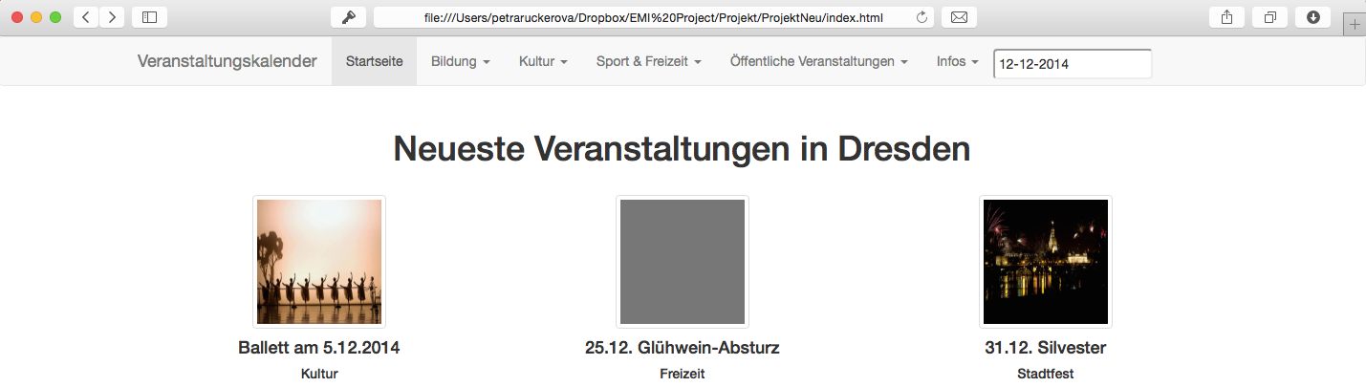

### Textliche und farbliche Codierung

### Textzusatz

### Logos und Zeichen

## Proportionen und Raster

## Gliederung und Auszeichnung

## Platzierung und Positionierung

## Weitere Elemente

# Barrierefreiheit

# Beispielseiten